Capture ping and topology

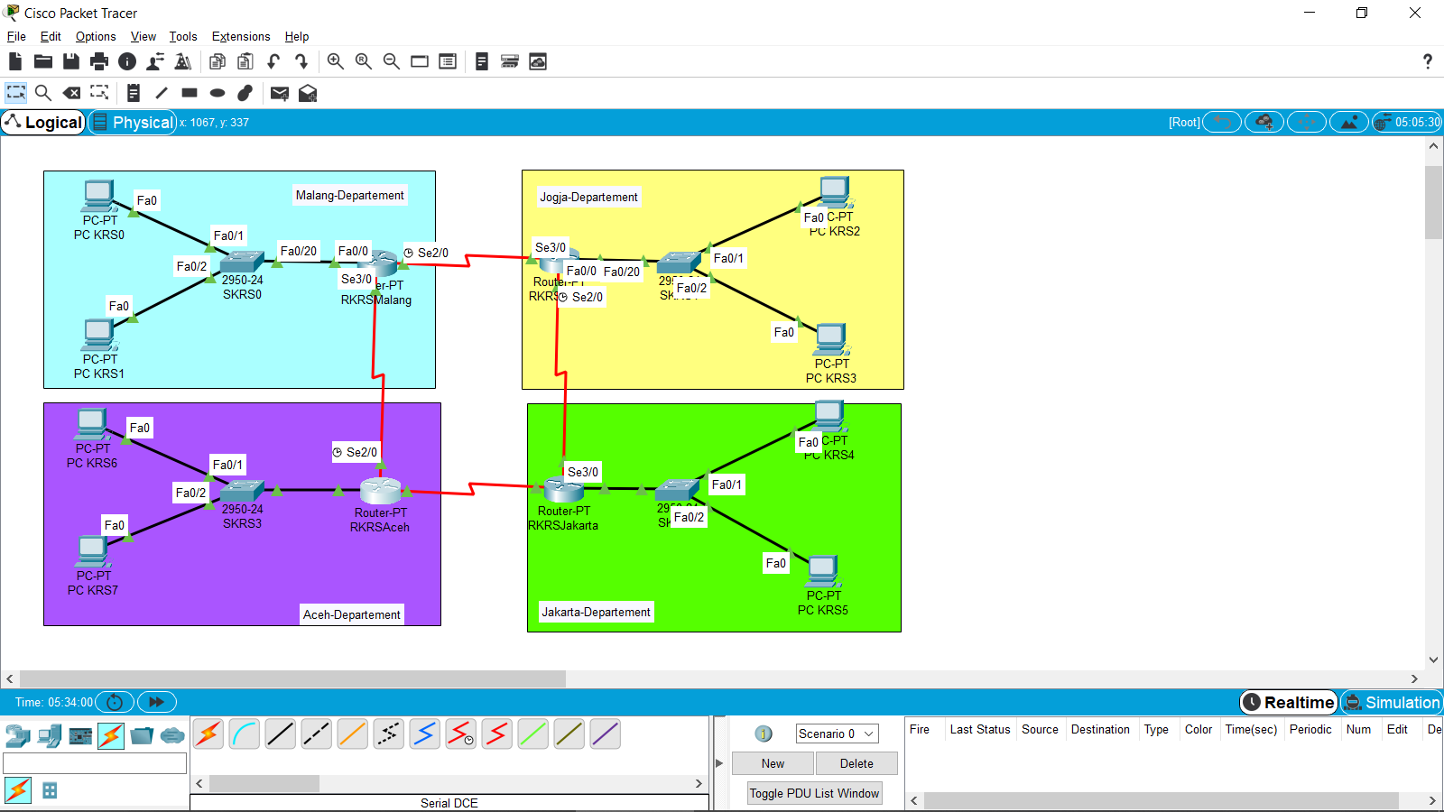1. Topology

Maaf pak apabila terjadi perbedaan pada gambar dengan file di paket tracer karena saat saya save file yg pertama kali tiba-tiba not responding laptop saya, jadi harus ngulang lagi dari awal.

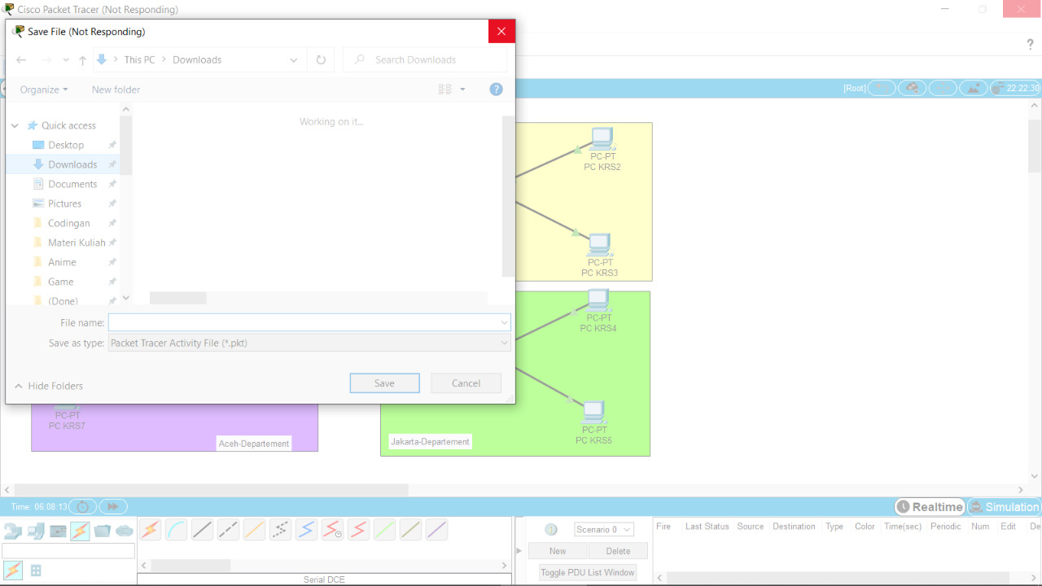

2. Verify connection with ping from all PC that connected through different router!

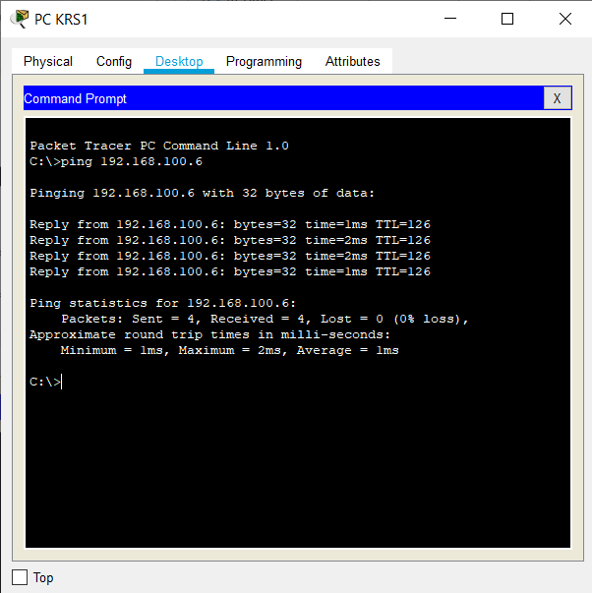- Ping dari PC KRS1 ke PC KRS2 (Dari Malang ke Jogja)

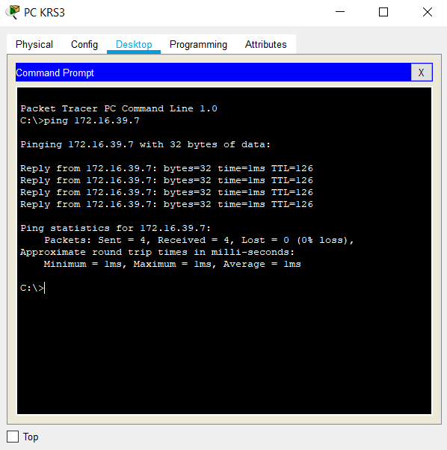- Ping dari PC KRS3 ke PC KRS4 (Dari Jogja ke Jakarta)

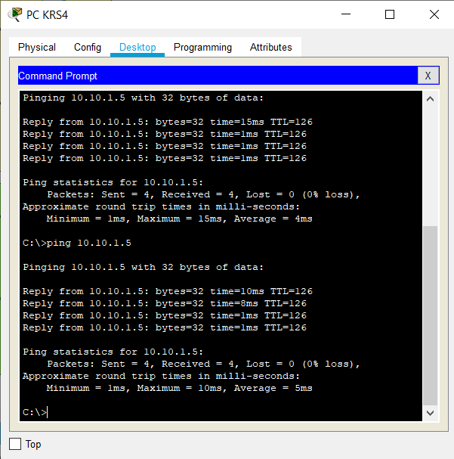- Ping dari PC KRS4 ke PC KRS6 (Dari Jakarta ke Aceh)

* 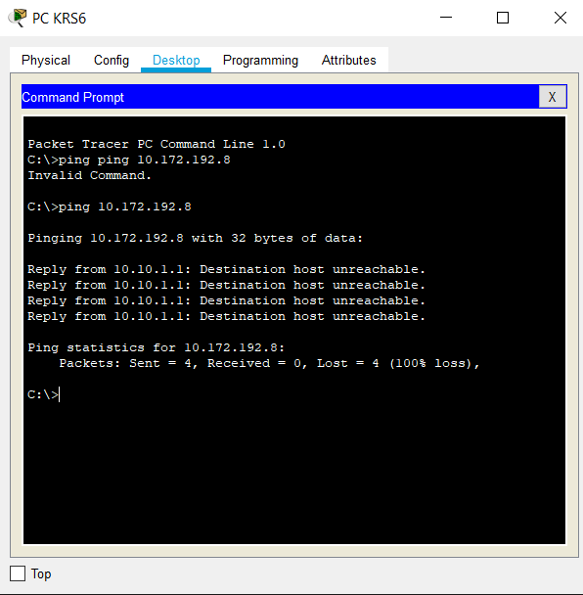Ping dari PC KRS6 ke PC KRS1 (Dari Aceh ke Jakarta)

Ping di samping tidak berhasil dan berisi keterangan Destination host unreachable. Hal ini disebabkan karena network address pada RIP RouterMalang yaitu pada baris pertama memiliki kesamaan dengan RIP RouterAceh baris pertama yaitu 10.0.0.0. .

